注意：在开始进行学习答题之前，各学校要把学生账号提供给学生，不需要自行注册（学生账号沿用2019年账号，各学校管理员自行至后台查看）。
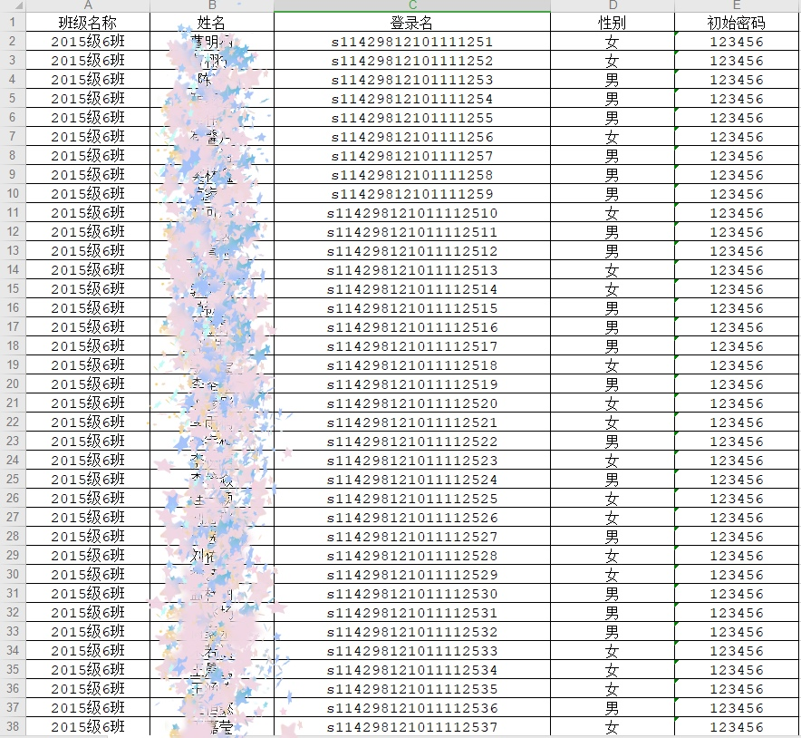
第一步：打开微信，下拉出现小程序页面，点击右上角的“...”，
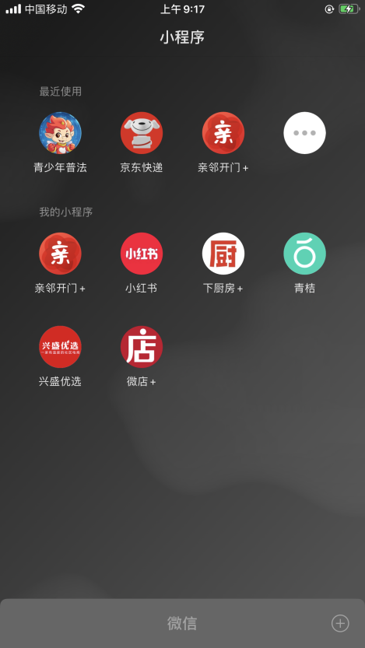

第二步：在搜索小程序对话框里面输入“普法网”之后，点击“搜索”
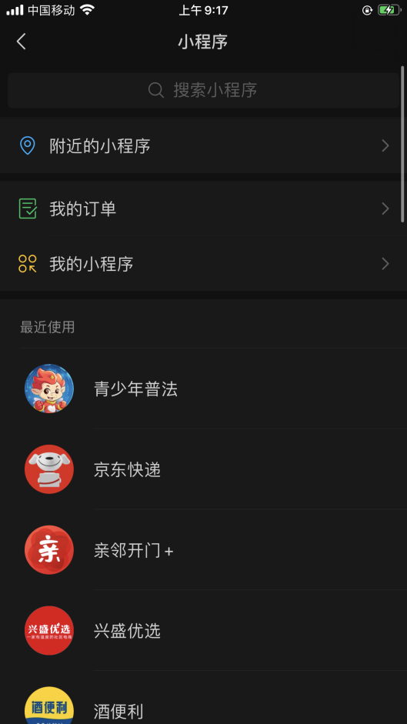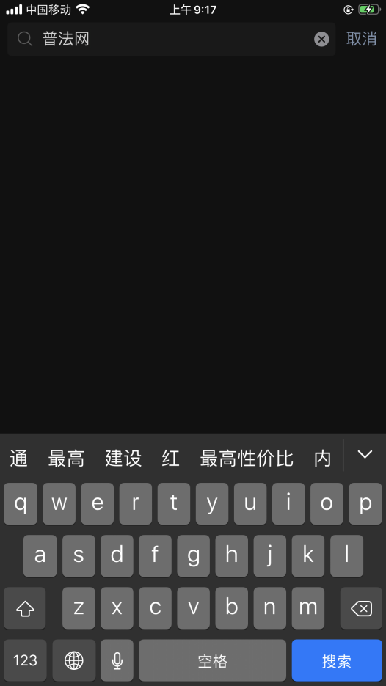
第三步：选择“青少年普法网”进入小程序。
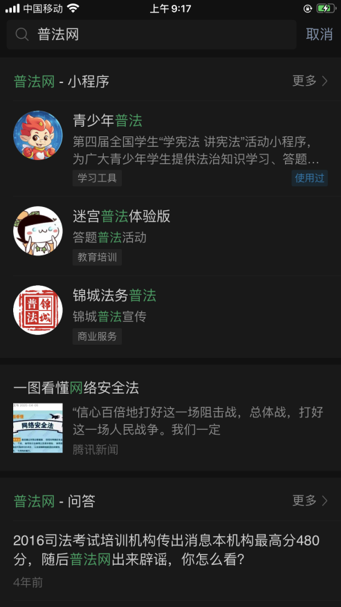
第四步：用学校提供的账号和密码登陆，绑定普法网账号。
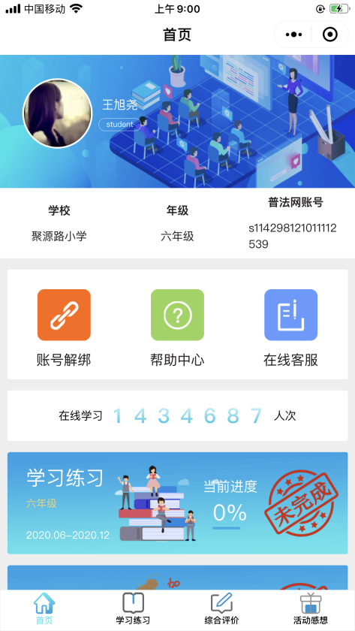
第五步：登陆之后显示本年级学习内容，进入之后完成所有主题的课程学习和课后练习。
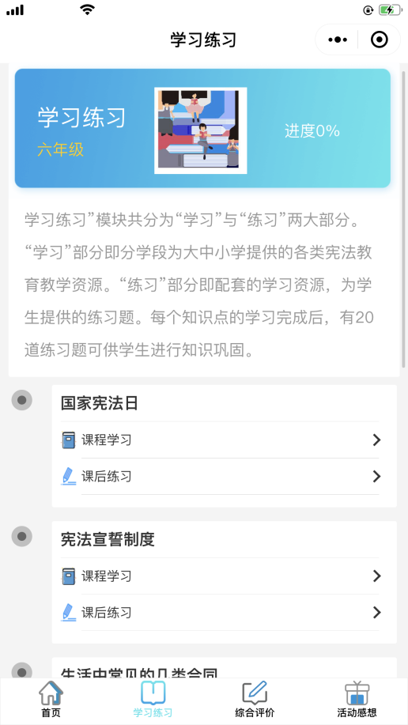
第六步：课后练习答题时，若选项正确，答案字体为蓝色，若选项错误，答案字体为红色。
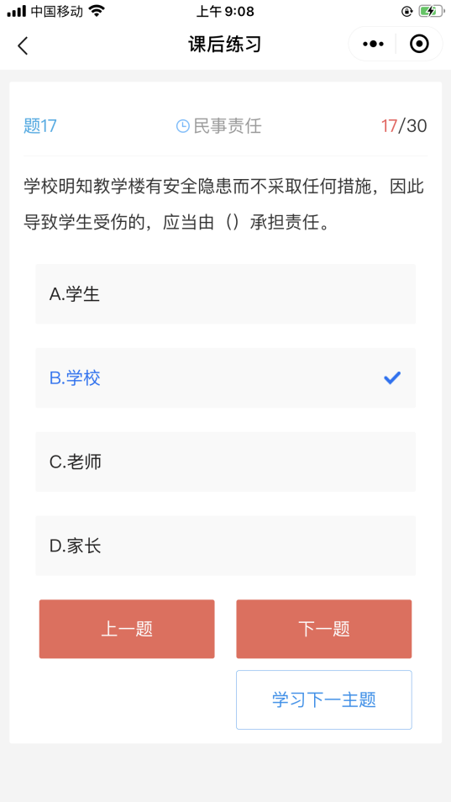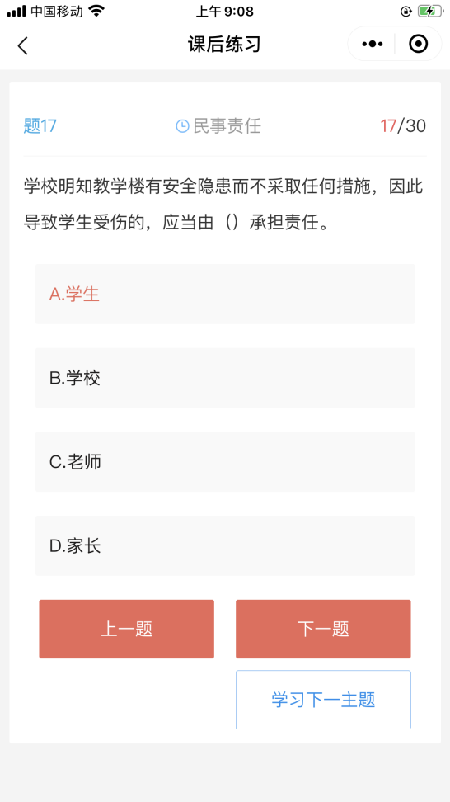
第七步：课程学习及课后练习进度完成进度为100%时，表示所有练习已完成。
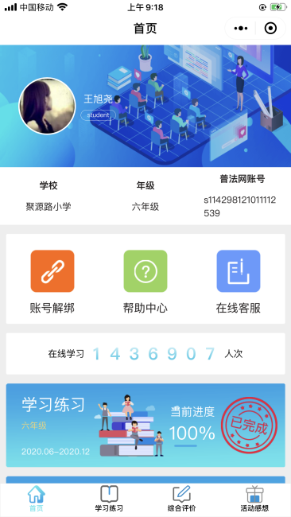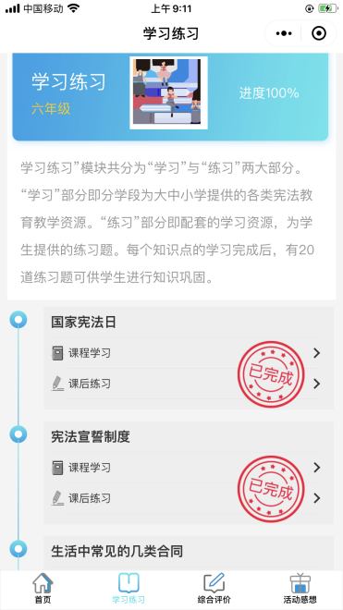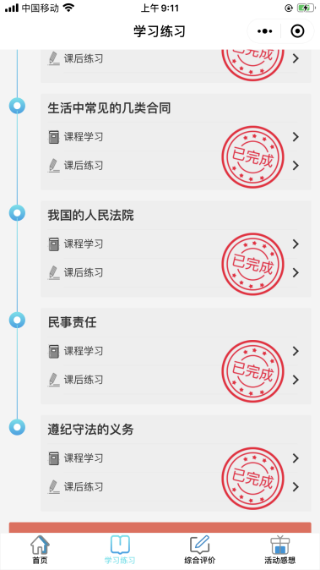
第八步，课程学习及课后练习进度均为100%后，再进行综合评价，根据综合评价得分，最终获得宪法小卫士不同级别奖牌。
